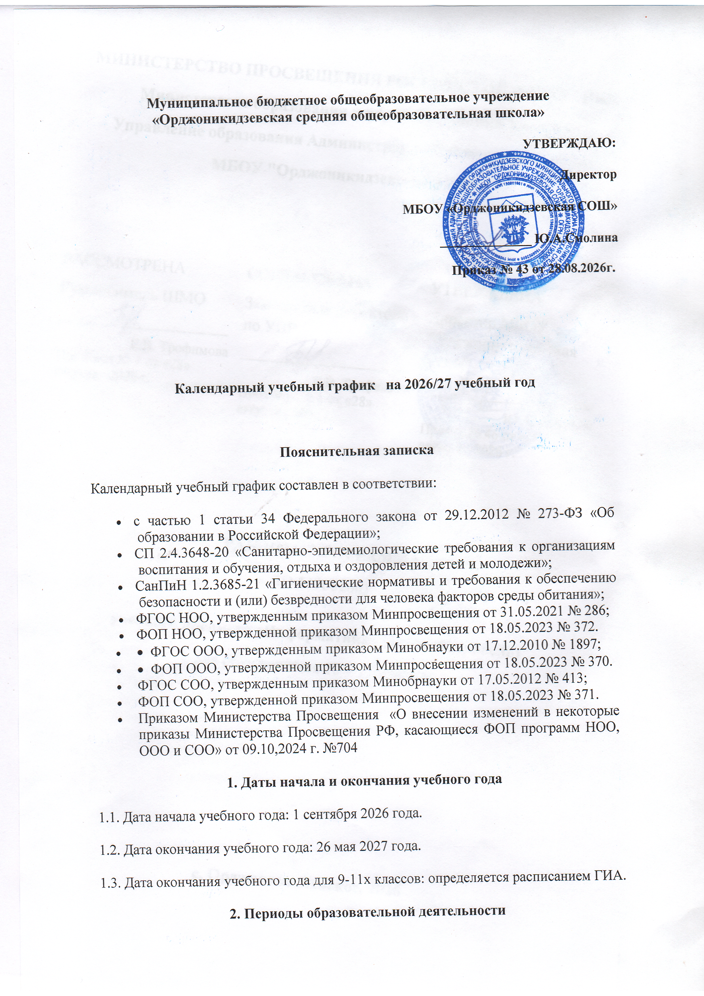

Муниципальное бюджетное общеобразовательное учреждение
«Орджоникидзевская средняя общеобразовательная школа»

УТВЕРЖДАЮ:
Директор
МБОУ «Орджоникидзевская СОШ»
______________ Ю.А.Смолина
Приказ № 43 от 28.08.2026г.

Календарный учебный график на 2026/27 учебный год

Пояснительная записка
Календарный учебный график составлен в соответствии:
- с частью 1 статьи 34 Федерального закона от 29.12.2012 № 273-ФЗ «Об образовании в Российской Федерации»;
- СП 2.4.3648-20 «Санитарно-эпидемиологические требования к организациям воспитания и обучения, отдыха и оздоровления детей и молодежи»;
- СанПиН 1.2.3685-21 «Гигиенические нормативы и требования к обеспечению безопасности и (или) безвредности для человека факторов среды обитания»;
- ФГОС НОО, утвержденным приказом Минпросвещения от 31.05.2021 № 286;
- ФОП НОО, утвержденной приказом Минпросвещения от 18.05.2023 № 372.
- • ФГОС ООО, утвержденным приказом Минобнауки от 17.12.2010 № 1897;
- • ФОП ООО, утвержденной приказом Минпросвещения от 18.05.2023 № 370.
- ФГОС СОО, утвержденным приказом Минобрнауки от 17.05.2012 № 413;
- ФОП СОО, утвержденной приказом Минпросвещения от 18.05.2023 № 371.
- Приказом Министерства Просвещения «О внесении изменений в некоторые приказы Министерства Просвещения РФ, касающиеся ФОП программ НОО, ООО и СОО» от 09.10,2024 г. №704
1. Даты начала и окончания учебного года
1.1. Дата начала учебного года: 1 сентября 2026 года.
1.2. Дата окончания учебного года: 26 мая 2027 года.
1.3. Дата окончания учебного года для 9-11х классов: определяется расписанием ГИА.
2. Периоды образовательной деятельности
2.1. Продолжительность учебного года:
- 1-е классы – 33 недели (165 учебных дней);
- 2–8,10-е классы – 34 недели (170 учебных дней).
- 9-11е классы — 34 недели без учета ГИА

2.2. Продолжительность учебных периодов по четвертям в учебных неделях и учебных днях
1-11-е классы
Учебный период | Дата |  | Продолжительность
Учебный период | Начало | Окончание | Количество учебных недель | Количество учебных дней
I четверть | 01.09.2026 | 23.10.2026 | 8 | 42
II четверть | 02.11.2026 | 30.12.2026 | 8 | 40
III четверть | 11.01.2027 | 19.03.2027 | 10/11 | 48/53
IV четверть | 29.03.2026 | 26.05.2027 | 7 | 35
Итого в учебном году |  |  | 33/34 | 165/170
* Для обучающихся 9- 11 х классов учебный год завершается в соответствии с расписанием ГИА.
понедельник | вторник | среда | четверг | пятница
33 | 36 | 34 | 34 | 33

3. Продолжительность каникул
1-11е классы
Каникулярный период | Дата |  | Продолжительность каникул, праздничных и выходных дней в календарных днях (для 5-дневки)
Каникулярный период | Начало | Окончание
Осенние каникулы | 24.10.2026 | 01.11.2026 | 23
Зимние каникулы | 31.12.2026 | 10.01.2027 | 26
Дополнительные каникулы 1 класс | 15.02.2027 | 21.02.2027 | 9/4
Весенние каникулы | 20.03.2027 | 28.03.2026 | 26
Летние каникулы | 27.05.20267 | 31.08.2027 | 97
Итого |  |  | 181/ 176

4. Сроки проведения промежуточной аттестации
Промежуточная аттестация проводится в конце учебного года в сроки с 13 апреля по 22 мая 2026 года без прекращения образовательной деятельности по предметам учебного плана. В 1-х классах промежуточная аттестация проводится без балльного оценивания.
5. Дополнительные сведения
5.1. Режим работы образовательной организации
Период учебной деятельности | 1-е классы | 2–11-е классы
Учебная неделя (дней) | 5 | 5
Урок (минут) | 35 – 40 | 40
Перерыв (минут) | 10 – 40 | 10 – 20
Периодичность промежуточной аттестации | – | 1 раз в год
5.2. Распределение образовательной недельной нагрузки
Образовательная деятельность | Недельная нагрузка (5-дневная учебная неделя)  в академических часах
Образовательная деятельность | 1-е классы |  | 2-е классы | 3-и классы |  |  | 4-е классы
Урочная | 21 |  | 23 | 23 |  |  | 23
Внеурочная | 4 |  | 4 | 4 |  |  | 4
Образовательная деятельность | Недельная нагрузка (5-дневная учебная неделя)  в академических часах
Образовательная деятельность | 5- класс |  | 6- класс | 7- класс |  | 8-9-е классы
Урочная | 29 |  | 30 | 32 |  | 33
Внеурочная | 5 |  | 5 | 5 |  | 5
Образовательная деятельность |  | Недельная нагрузка (5-дневная учебная неделя)  в академических часах
 |  | 10- класс |  |  | 11- класс
Урочная |  | 34 |  |  | 34
Внеурочная |  | 5 |  |  | 5

